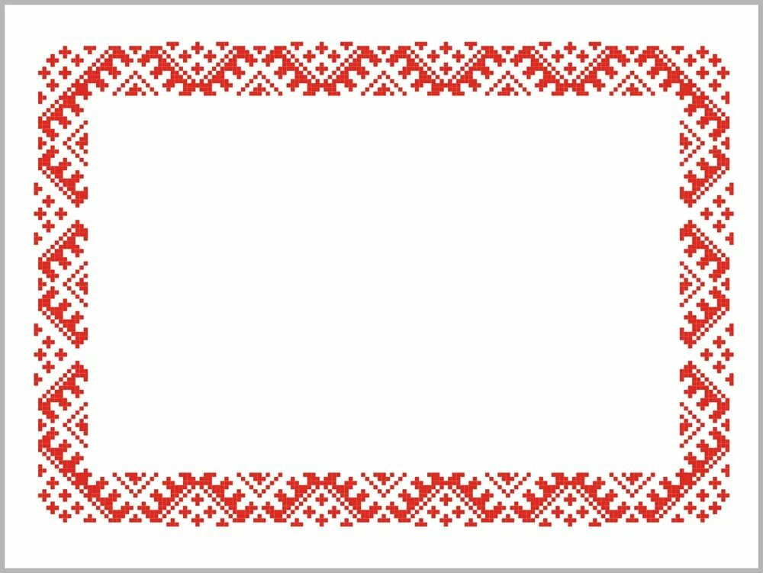

**Кукла-ЗЕРНУШКА**

**Насыпная обрядовая игрушка, символизирующая богатый урожай. Эта куколка, по поверьям, несёт в дом достаток и благополучие. Раньше такие амулеты начинали делать осенью и использовали зерно из собранного урожая – пшеницу, гречиху, просо и другие. При посеве первые горсти брали из этой куклы, а после уборки её заполняли новой крупой.**

